Sistemas de Comunicaciones
Actividad de Laboratorio 5
Simulación Modem FSK

- Objetivo

Realizar una simulación del proceso de modulación y demodulación (sincrónica) de FSK.

- Implementación

El siguiente esquema ilustra los procesos a implementar:

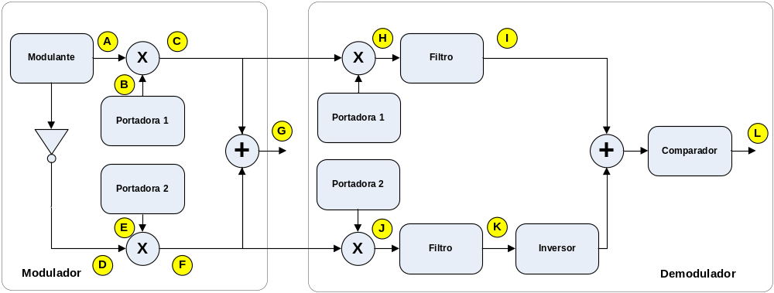

Valores de la implementación:

  - Modulante: 5V – 10KHz
  - Portadora 1: 1V – 150KHz
  - Portadora 2: 1V – 50KHz

- Desarrollo (en tiempo y frecuencia)

Obtenga FSK como resultante de dos técnicas ASK.
Use la detección sincrónica con una y con dos ramas.
Implemente la detección de envuelta.
Compare ambos procesos.

- Presentación

La presentación del trabajo será realizada en clase, de acuerdo al cronograma y en grupo, donde los alumnos mostrarán el caso funcionando y se realizarán preguntas sobre la resolución.

Deberán también presentar un informe con:

  - Carátula con datos del grupo, docente, materia, nombre del laboratorio y año.
  - Contenido con el desarrollo del trabajo.
  - Conclusiones.

- Puntos de medición (relacionados con el esquema de implementación)

Punto de medición A, B, C  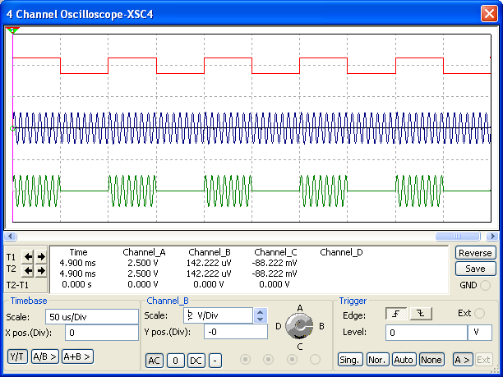 | Punto de Medición D, E, F  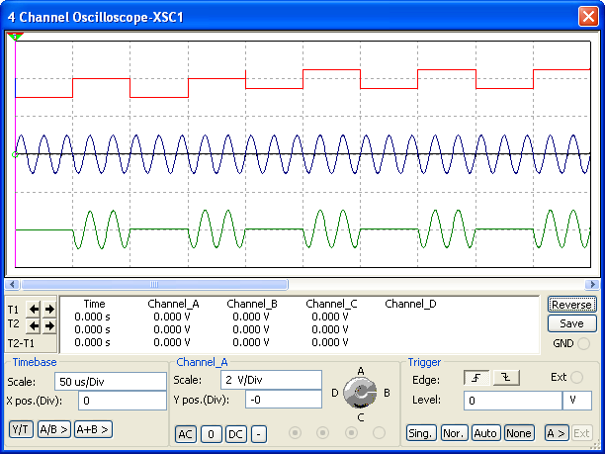
Punto de Medición G  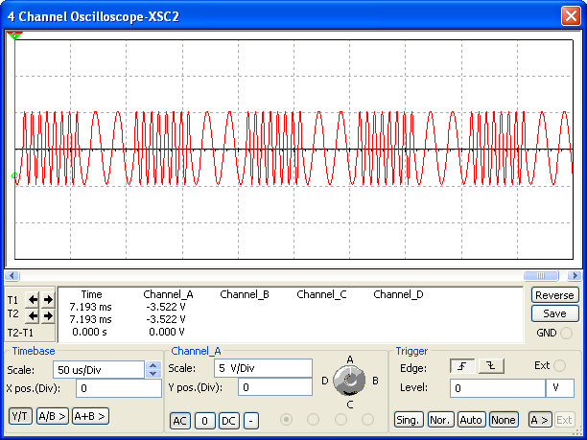 | Punto de Medición H, I  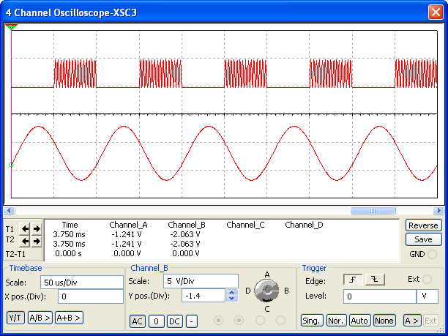
Punto de Medición J, K  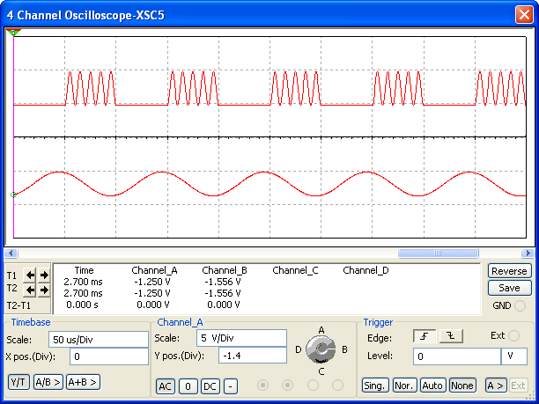 | Punto de Medición L  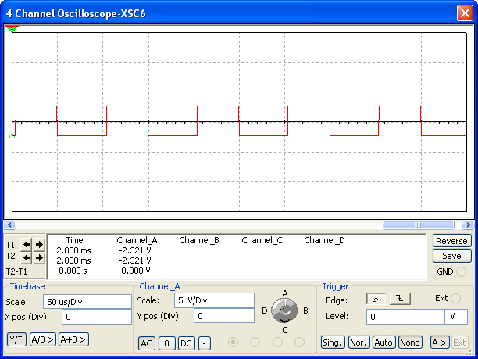

El siguiente es el circuito que puede ser utilizado como guía para la implementación:

